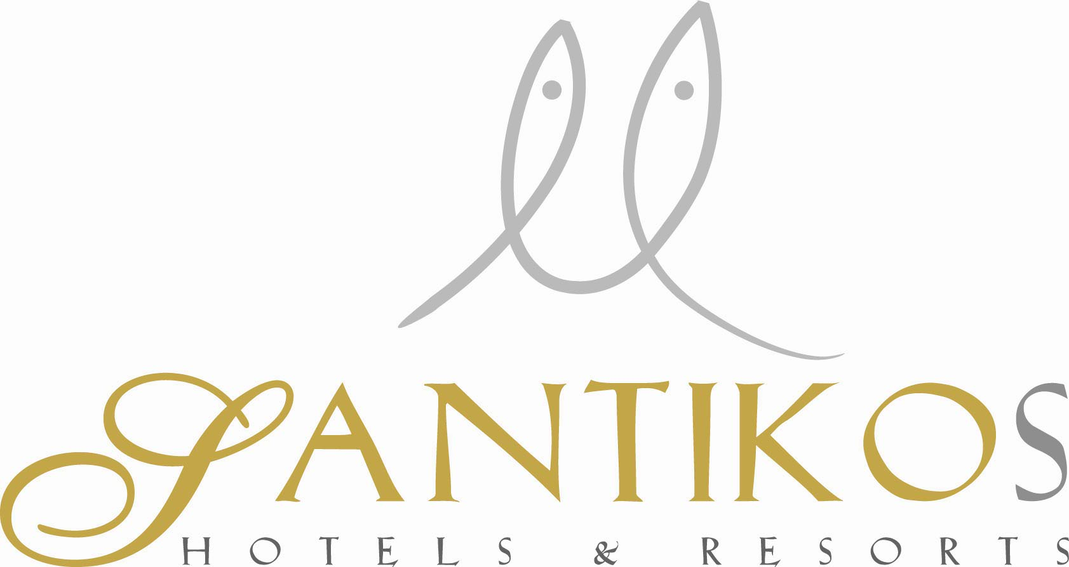

ΠΡΟΣ : Γραφείο διασύνδεσης Τ.Ε.Ι
ΑΠΟ : Μαρία Καραγιάννη
Διευθύντρια Προσωπικού
Santikos Hotels and Resorts

ΘΕΜΑ: Ενδιαφέρον για εκπόνηση πρακτικής άσκησης και μόνιμης απασχόλησης

Αξιότιμοι κύριοι,

Ως εκπρόσωπος του Ομίλου Santikos Hotels & Resorts, θα ήθελα να σας ενημερώσω για το ενδιαφέρον του Ομίλου μας για την απασχόληση στα πλαίσια της πρακτικής τους άσκησης αλλά και κανονικής απασχόλησης, μαθητές των σχολών σας.

Πιο συγκεκριμένα εκτός από το προσωπικό που μπορούμε να απασχολήσουμε κατά την θερινή περίοδο που λειτουργούν τα ξενοδοχεία μας, αναζητούμε άμεσα ή σε ένα χρονικό ορίζοντα των επομένων μηνών :
- Mια σπουδάστρια η οποία θα εκπονήσει την πρακτική της άσκηση ως Γραμματεία – Υποδοχή στα κεντρικά γραφεία του Ομίλου μας (Αγ. Κωνσταντίνου 40, Μαρούσι) και στην συνέχεια θα απασχοληθεί με κανονική εργασία στα ξενοδοχεία μας στην Σκιάθο. Η εργασία θα συνεχιστεί και κατά τους χειμερινούς μήνες πάλι στα κεντρικά μας γραφεία.
- Έναν σπουδαστή ή σπουδάστρια με ειδίκευση στα λογιστικά ώστε να εκπονήσει την πρακτική του άσκηση στο Λογιστήριο της επιχείρησης και στην συνέχεια να προσληφθεί με κανονική απασχόληση.
- Και οι δύο θέσεις ξεκινούν με την εκπόνηση της πρακτικής τους άσκησης και περιλαμβάνουν στην συνέχεια πρόσληψη κανονικούς απασχόλησης με την προϋπόθεση φυσικά, ότι έχει επιδείξει τις ικανότητες ο σπουδαστής να αναλάβει πλήρως τα καθήκοντα της θέσεως.

Οι ειδικότητες που μας ενδιαφέρουν είναι οι ακόλουθες για την άμεση πρακτική και απασχόληση:

- Διαφήμισης,
- Διοικητικό και Οικονομικό στέλεχος επιχειρήσεων,
- Ειδικός μηχανογραφιμένου λογιστηρίου,
- Ειδικός εμπορίας, διαφήμισης και προώθησης προϊόντων (marketing),

Ενώ για την καλοκαιρινή περίοδο οι ειδικότητες που μας ενδιαφέρουν είναι :

- Οποιαδήποτε άλλη ειδικότητα αφορά στον τουριστικό τομέα.

Ο στόχος του Ομίλου προσανατολίζεται στο να εκπαιδεύσουμε νέους με διάθεση για εργασία, όραμα, και θέληση για επαγγελματική ανέλιξη με σκοπό να δημιουργήσουμε τα νέα στελέχη που θα επανδρώσουν τα ξενοδοχεία μας και θα αποτελέσουν στο μέλλον και τα νέα μας στελέχη.
Ο Όμιλος είναι βαθιά προσηλωμένος στον εργαζόμενο και όλοι πασχίζουμε να δημιουργήσουμε ένα αξιοπρεπές, φιλικό και όμορφο περιβάλλον για τους ανθρώπους μας, που αποτελούν και τον πυρήνα των ξενοδοχείων μας.
Προσωπικά ως Διευθύντρια Προσωπικού του Ομίλου, ως στόχο έχω να εξασφαλίσω μια άρτια εκπαίδευση σε πραγματικό περιβάλλον εργασίας με πλήρη καθοδήγηση και υποστήριξη καθώς και εξαιρετικές συνθήκες διαβίωσης και εργασίας για όλους τους εργαζόμενους.

Θα ήθελα στη συνέχεια να σας παραθέσω ορισμένες πληροφορίες σχετικά με τον Όμιλο Santikos Hotels & Resorts και να σας ενημερώσω, ότι μπορείτε να επισκεφθείτε το site
www.santikoshotels.com για περισσότερες πληροφορίες.

Τα ξενοδοχεία της Αλυσίδας Santikos hotels and resorts που δραστηριοποιείται στις Σποράδες και στο Πήλιο, είναι κτισμένα σε περιοχές που προσφέρουν ένα ήρεμο περιβάλλον με σύγχρονες παροχές. Ξενοδοχεία της είναι το Marpunta Village στην Αλόνησο, το Skiathos Princess και Aegean Suites στη Σκιάθο και το Santikos Mansion στο Πήλιο.

- Το ξενοδοχείο Skiathos Princess, είναι ένα μοναδικό ξενοδοχείο 5* μέλος των Small Luxury Hotels of the world με εξαιρετικές υπηρεσίες και παροχές το οποίο απευθύνεται σε ζευγάρια και οικογένειες που θέλουν να βιώσουν την εμπειρία ενός πολυτελούς ξενοδοχείου δίπλα στην παραλία,

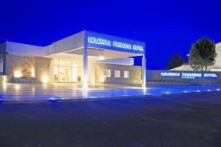

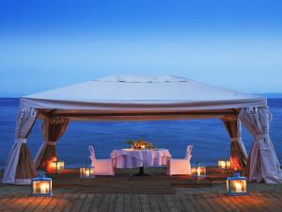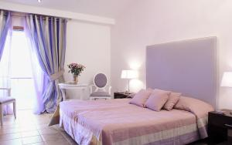

- Το ξενοδοχείο Aegean Suites Hotel, είναι ένα 5* boutique hotel στο νησί της Σκιάθου, μέλος των Small Luxury Hotels of the world, το οποίο απευθύνεται σε ενήλικες και τέκνα άνω των 16 ετών. Μοναδικό ξενοδοχείο για ζευγάρια που επιθυμούν να απολαύσουν διακοπές πολυτελείας,

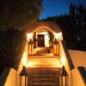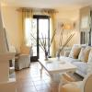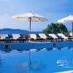

- Το ξενοδοχείο Marpunta village Alonissos Hotel, είναι ένα κλειστό club το οποίο λειτουργεί κυρίως ως all inclusive με κύριο target group την Ιταλία στην οποία και κατέχει εξαιρετική φήμη εδώ και 20 χρόνια και το οποίο βρίσκεται στην Αλόνησσο. Το ξενοδοχείο προσφέρει τις ανέσεις ενός resort και αποτελεί ιδανικό προορισμό για οικογενειακές διακοπές,

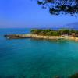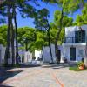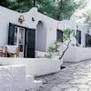

- Τέλος στην μαγευτική περιοχή της Βυζίτσας στο Πήλιο, βρίσκεται το Santikos Mansion, ένα ξενοδοχείο 5* χτισμένο σε ένα ιστορικό κτήριο, μέλος των Distinguished Hotels. Το ξενοδοχείο ενοικιάζεται ως villa και είναι μια εκπληκτική επιλογή για παρέες, group, σεμινάρια team building, γάμους, συνέδρια.

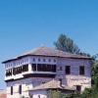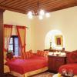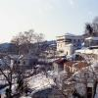

Επίσης ό όμιλος διαθέτει κεντρικά γραφεία στο Μαρούσι.
Τελειώνοντας θα εκτιμούσα από την πλευρά σας μια επικοινωνία τηλεφωνική ώστε να διερευνήσουμε την δυνατότητα καθώς και του όρους, μιας πιθανής μεταξύ μας συνεργασίας.
Επιθυμία και παράκληση αν θα μπορούσαμε να έχουμε και μια προσωπική συνάντηση με τον Διευθυντή του ΙΕΚ, ή τον/την υπεύθυνη σπουδών για περαιτέρω πληροφορίες.

Τα στοιχεία επικοινωνίας είναι:
Santikos Hotels and Resorts
Αγ. Κωνσταντίνου 40
Μαρούσι,
Τηλέφωνο: 210 6196980,
Fax: 210 6197764
Email: hr@santikoshotels.com

Είμαι στην διάθεση σας για κάθε διευκρίνηση,

Με εκτίμηση,
Μαρία Καραγιάννη

